***Приложение 1***

Министерство науки и высшего образования Российской Федерации

РОССИЙСКИЙ ХИМИКО-ТЕХНОЛОГИЧЕСКИЙ УНИВЕРСИТЕТ

имени Д.И. Менделеева

Кафедра физического воспитания

Дата регистрации_____________

Регистрационный № __________

Дисциплина «Элективные дисциплины по физической культуре и спорту»

САМОСТОЯТЕЛЬНАЯ РАБОТА

ОТЧЕТ №3

«Основы рационального питания в процессе занятий физической

культурой и спортом. Режим и нормы питания при различных видах

физической нагрузки в зависимости от целей физической тренировки»

Выполнила: студентка

2 курса, группа Кс-24

Мосолова Виктория Георгиевна

Зачетная книжка № 21050

Проверила: Щербинина Валерия Дмитриевна

Москва 2022

|  |  |  |  |
| --- | --- | --- | --- |
| Дата | Калории | Масса тела | Физ. нагрузка |
| 17.11.2021 | 1702 | 52,1 | 385 |
| 18.11.2021 | 1359 | 52,1 |  |
| 19.11.2021 | 1765 | 52,1 | 385 |
| 20.11.2021 | 1554 | 52,1 |  |
| 21.11.2021 | 1622 | 52,1 | 538 |
| 22.11.2021 | 1480 | 52,1 |  |
| 23.11.2021 | 1459 | 52,1 |  |
| 24.11.2021 | 1537 | 52,0 | 385 |
| 25.11.2021 | 1416 | 52,0 |  |
| 26.11.2021 | 1778 | 52,0 | 385 |
| 27.11.2021 | 1386 | 52,0 |  |
| 28.11.2021 | 1541 | 52,0 |  |
| 29.11.2021 | 1586 | 52,0 |  |
| 30.11.2021 | 1349 | 52,1 |  |

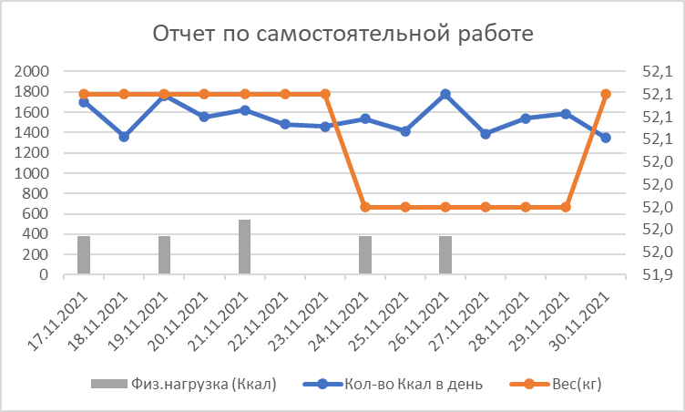

Вывод: на графике мы видим, что потребление калорий в день примерно одинаковое в диапазоне 1400-1800 ккал и есть умеренная физ. нагрузка каждые несколько дней. Норма калорий с учетом физ.нагрузки полностью восполняется, поэтому вес менялся очень незначительно 52,0-52,1 кг, а также не было резких изменений в количестве потребляемых калорий и интенсивных физ. нагрузок.